Transportador de esteira (MF)
Estrutura
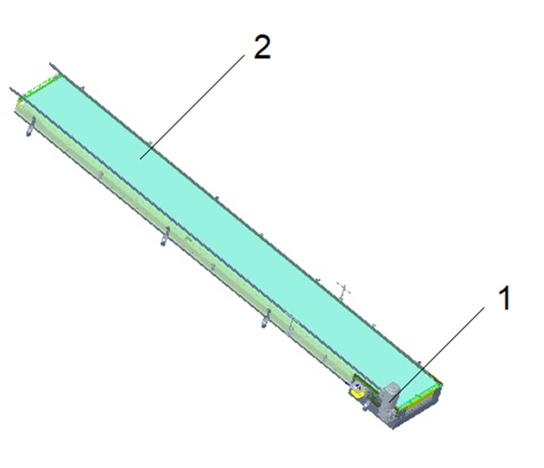
Figura 3-5: Esteira transportadora de correia
Nº | Descrição | Nº | Descrição
1 | Acionamento | 2 | Esteira transportadora

Funcionamento
O transporte das embalagens é feito sobre uma esteira transportadora de correia. O acionamento é feito através do moto redutor de encaixe, que atua sobre o trilho da esteira transportadora de correia através do eixo de transmissão e da roda de corrente. O trilho da esteira transportadora de correia é desviado e conduzido de volta nos eixos de deflexão da transportadora.

